新北区新桥初级中学期中考试动员讲话稿(第10周)
时间：2017/10/30
主题：期中考试动员
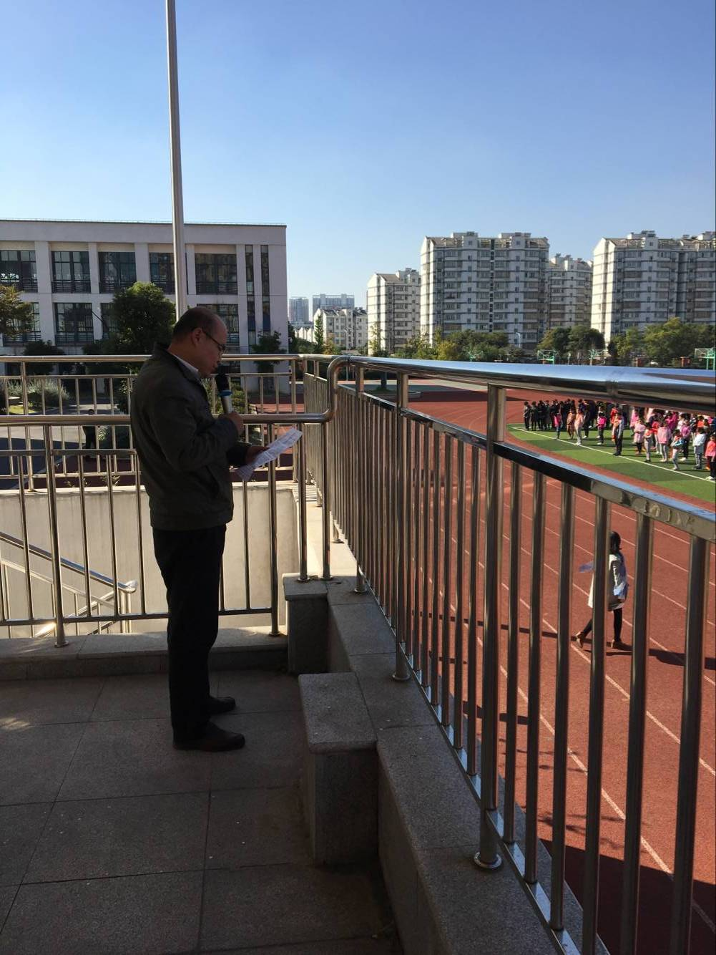
主讲人介绍：高校长
期中考试动员大会
各位老师、各位同学，早上好！
下周三（11月8.9.10日）开始，我们七八九年级将要进行期中考试。今天我借升旗时间就期中考试对学生说几句话，我说话的主题是：端正态度，树立目标，努力完成。
不管什么考试，都是对我们学习情况的检测，学习成果的总结，同时也是比较，是竞争，是较量，更是机会。同学们要努力考出水平，考出成绩，在班级、年级比较中找到自己的位置，在竞争中进步成长，在总结反思中进一步明确自己努力的方向。特别是前不久进行了第一次月考，希望同学们认真的反思自己，总结自己的不足之处，扬长避短，争取在期中考试中考出自己理想的成绩。
首先，送给大家三句话：
第一句：态度决定一切。我们首先要调整心态，以愉快的心情投入到紧张的学习生活中，并善于在学习的过程中体验获取知识的快乐，体验克服困难的快乐，体验取得成功的快乐。
第二句：目标是前进的灯塔。一个人没有目标，就像大海中迷失方向的航船，不可能达到成功的彼岸。生活中，每个人都应该有一个既定目标，瞄准目标奋力攀登，就一定会取得成功。所以，请同学们一定要确立自己的努力方向和适当的近期目标，在不断的超越中成长自我，成就自我。
第三句：勤奋是成长的阶梯。书山有路勤为径，天上不会掉馅饼，要学习真本领没有勤奋的耕耘不行。当然，也有的同学终日劳累，却没有明显的进步，原因何在？我想，也许是因为缺少思考和反思，还未认识到自己学习中的“短处”，课前不预习，抓不住关键的课堂学习环节，种作业轻复习，忽视学习规律的总结和学习方法的琢磨，学习在高耗和低效中进行。所以，我劝同学们忙中偷闲，时时反思自己的“短处”，力求一份耕耘两份收获！
其次，我给大家提及地啊你要求和希望：
- 希望同学们做学习的有心人，有计划安排好各科复习。要统筹兼顾，全面复习，切不可“单科突进”。要保证复习时间的有效投入。
- 希望同学们系统复习，夯实基础，消灭“知识死角”。对前面学过的只是进行梳理，我们一定要跟着老师来，复习课非常重要，我们前面学过的知识可能是零散的，复习课就是这些零散的知识进行整理进行优化，使只是系统化、规划化，以便在考试中能快速提取和迁移，触及一点，能迅速产生联想，真正变成自己的财富，形成自己的“血肉”。所以同学们千万别小看了复习课。要在老师的指导下，积累优秀试题和优秀解法，领会各学科的一些解题技巧，进行错题总结，从而使自己少走弯路。要把平时学习的，掌握的知识、技能在试卷上充分反映出来。
再次，我想对同学们说：对真理和知识的追求，是人的最好的品质之一，勤奋是时间的主任，懒惰是时间的奴隶，勤奋学习的人，总是感到时间跑得太快，懒惰的人却总是埋怨时间过得太慢，我希望同学们抓住现实生活中的一分一秒，胜过想象中的一年一月。
学习生活是辛苦的额，但也是充实的。今天的辛苦，才会换来明天的幸福，今天的付出也是为了明天的收获。同学们，希望你们在今后的时间里，明确目标，增强信心，刻苦学习，不负家长老师的期盼，在考试中取得优异的成绩。
同学们，让我们从容自信，一起加油努力，迎接期中考试的挑战吧！最后预祝同学们在考试中考出好成绩。

